沙田公立學校
2023-2024年度故事演講比賽
高小組故事
神氣的公雞

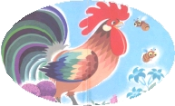
一大清早，小公雞神氣咁唱：「紅帽子，花衣裳，我真美麗！」
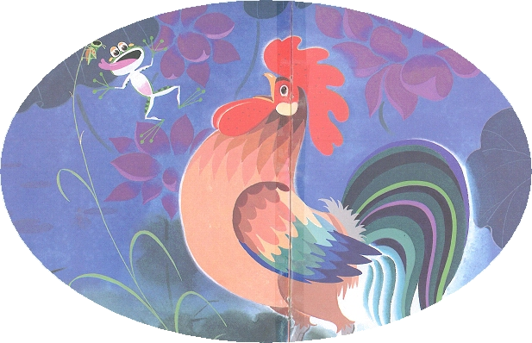
小公雞嚟到花園，見到小蜜蜂就同佢講：「小蜜蜂，我哋比試一下，睇下邊個比較靚呢？」小蜜蜂話：「我要採花蜜，無時間同你比呀！」
小公雞見到小青蛙就同佢講：「小青蛙，我哋比試一下，睇下邊個比較靚啊？」小青蛙就話：「我要去捉蟲食，冇時間同你比啊！」
小公雞見到小馬就同小馬講：「小馬，你睇下我幾靚，但係小蜜蜂佢地都唔理我啊！」小馬話：「你雖然靚，但是如果你學大家一樣，努力做嘢，人人就會鐘意你！」
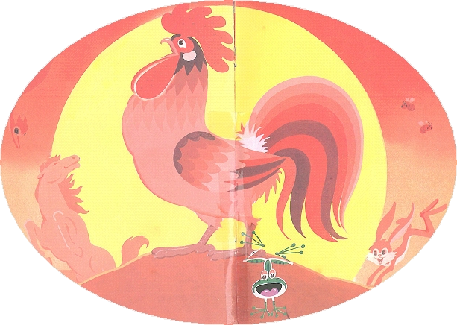
從此之後，小公雞每日一早就起身「喔、喔、喔」咁叫，話比大家知天光啦！
 完  改編自【神氣的公雞】,新雅,1999.

